«Воспитатель года-2019».
В целях выявления, поддержки и поощрения талантливых педагогов ДОУ, престижа профессии работника детского сада, развития инновационного движения, распространения актуального педагогического опыта в детском саду «Рябинушка» был проведен районный конкурс «Воспитатель года-2019». Проведение конкурса предполагало оценку системы работы воспитателя, изучение профессиональных, деловых и коммуникативных качеств конкурсантов, которые раскрывались в процессе конкретных мероприятий.
1.«Визитная карточка конкурсанта» ,которая включала рассказ и представление воспитателя.
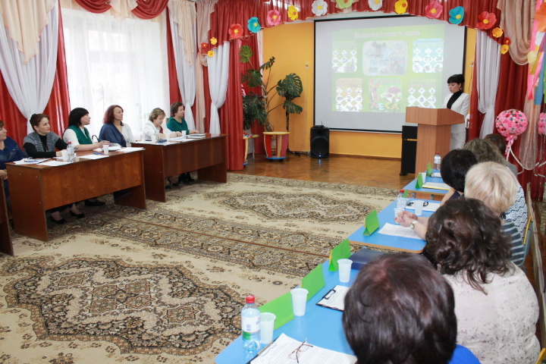 2.«Мастер-класс»,проводился при участии других участников конкурса.
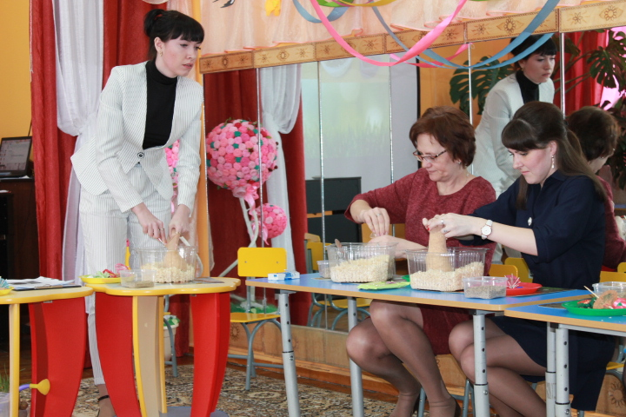
3. «Педагогическое мероприятие с детьми»
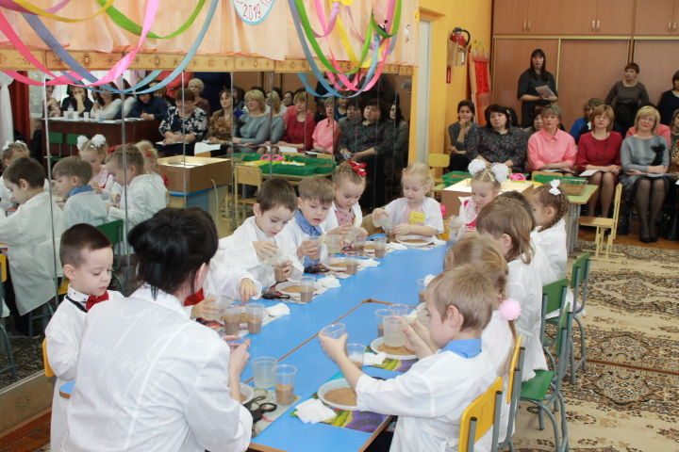
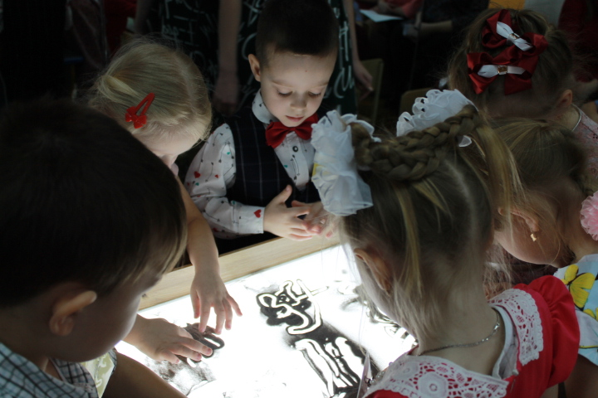
От нашей образовательной организации участвовала педагог Дедкова Е.В. Воспитателю представилась возможность продемонстрировать свое профессиональное мастерство, талант, опыт, открыть новые секреты педагогической работы. Все этапы конкурса проходили в спокойной и дружеской обстановке. Общение с участниками конкурса оставило в душе яркие впечатления. По окончанию мероприятия жюри подвело итоги конкурса и прошла церемония награждения. Воспитатель детского сада «Рябинушка» Дедкова Елена Владимировна стала лауреатом конкурса «Воспитатель года- 2019».

